МУНИЦИПАЛЬНОЕ БЮДЖЕТНОЕ ОБЩЕОБРАЗОВАТЕЛЬНОЕ УЧРЕЖДЕНИЕ

«АЗИМОВО-КУРЛЕБАШСКАЯ НАЧАЛЬНАЯ ШКОЛА-ДЕТСКИЙ САД»

КАМСКО-УСТЬИНСКОГО МУНИЦИПАЛЬНОГО РАЙОНА РТ

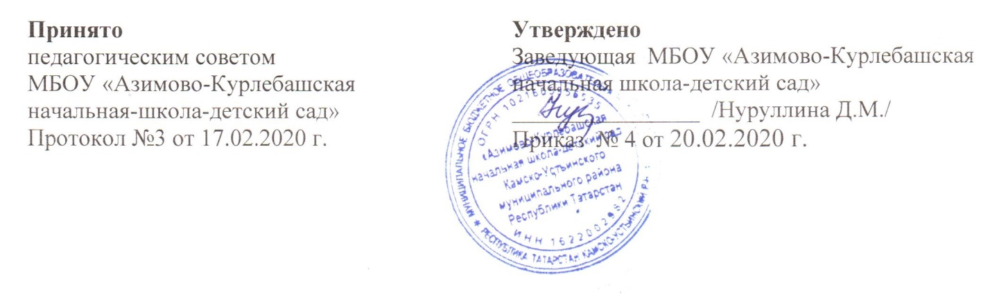

ПОЛОЖЕНИЕ
о критериях оценки деятельности педагогов МБОУ «Азимово-Курлебашская начальная школа-детский сад» Камско-Устьинского муниципального района РТ

Данное Положение определяет критерии выплат за качество выполняемых работ учителей по результатам труда за определенный отрезок времени.

1.Основным критерием, влияющим на размер выплат за качество выполняемых работ, является достижение значений критериев оценки эффективности деятельности учреждения.
2.Значения критериев оценки эффективности деятельности работников и условия осуществления выплат определяются на основании задач, поставленных перед учреждением учредителем.
3. Цель оценки результативности деятельности педагогов – обеспечение зависимости оплаты учительского труда от результатов работы путем объективного оценивания результатов педагогической деятельности и осуществления на их основе материального стимулирования за счет соответствующих выплат.
4. Задачами проведения оценки результативности деятельности педагогов являются:
- проведение системной самооценки учителем собственных результатов профессиональной деятельности;
- усиление материальной заинтересованности педагогов в повышении качества образовательной деятельности
5. Положение ориентировано на выявление персональных качеств личности педагога, способствующих успешности обучающихся и направлено на повышение качества обучения.
6. Основное назначение стимулирующих выплат - дифференциация оплаты труда педагога в зависимости от его качества, мотивации на позитивный результат на долгосрочный инновационный режим.
7. Положение распространяется на педагогических работников.
8.Основанием для оценки результативности деятельности педагогов служат исходные документы: Отчет учителя по итогам учебной четверти, классные журналы, справки и приказы, подтверждающие документы по итогам олимпиад, благодарственные письма, грамоты, дипломы и др.
9. Протокол баллов заполняется педагогом самостоятельно в соответствии с логикой отражения результатов его профессиональной деятельности, на основе утвержденных Критериев и содержит самооценку его труда.
10. Выплаты производятся с 1 сентября по 31 августа.
11. Количество баллов одного учителя не должно превышать 60 баллов;
12.Больничные листы и отпуск оплачивается исходя из средней заработной платы работника, в которой учитываются стимулирующие выплаты.

